可以直接用G调，或者变调夹夹2品用A调

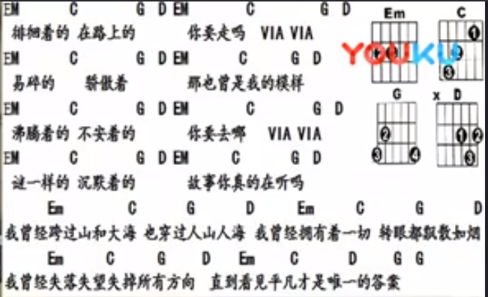

右手分解和弦:X-3-(2+1)-3

在D和弦加花：左手小指按一弦3品，右手分解和弦 4-3-2-1-(左手小指勾响1弦)-2-3

主歌分解和弦向副歌扫弦过渡的最后一个D和弦用一个向下滑弦琶音

副歌扫弦

下-下上-上下上

或

下-下下上

